|  |
| --- |
|  |

**МАСТЕР-КЛАСС**

**«Развитие познавательного интереса дошкольников в исследовательской деятельности»**

**Подготовила:**

Цыганова В.В., воспитатель

МБДОУ “Детский сад №10”

Лениногорск, 2017

**Цель:**

Распространение опыта работы по развитию познавательного интереса дошкольников в исследовательской деятельности

**Задачи:**

1. обобщить знания педагогов о развитии познавательного интереса через исследовательскую деятельность дошкольников;
2. закрепление в совместной деятельности приемов экспериментирования и интересного подходов в решении поставленных вопросов;
3. продемонстрировать практические приемы экспериментирования.

Данный мастер – класс может быть интересен педагогам, использующим экспериментирование в своей работе, возможно, найдут для себя что-то новое, и не использующим в своей работе экспериментальную деятельность, так как поймут насколько это интересно и увлекательно.

Перед началом мастер-класса некоторым зрителям раздаются карточки со словами: «мороженое», «перископ», «калейдоскоп».

**Этапы мастер-класса:**

1. **Организационный этап**

Актуальность использования исследовательской деятельности в работе с дошкольниками

1. **Теоретический этап**
2. **Практический этап**
3. **Итог мероприятия**

Рефлексия

**Ход мастер-класса**

**1. Организационный этап**

Добрый день, уважаемые коллеги.

Думаю, вы со мной согласитесь, что все малыши от природы являются исследователями окружающего мира. Мир открывается им через опыт личных ощущений, действий, переживаний.

Таким образом, исследовательская, поисковая активность – это естественное состояние ребенка. Всякий здоровый ребенок уже с рождения исследователь и обладает высокой познавательной активностью. И я уверена в том, что знания детей, полученные в результате их собственного исследовательского поиска, значительно прочнее и надежнее тех, что получены репродуктивным путем.

Поэтому я решила поставить перед собой цель развития исследовательских способностей ребенка. В этом меня убедили воспитательно-образовательные возможности детского экспериментирования, в процессе которого дети учатся многому. Предлагаю и вам познакомится с ними:

*Педагог предлагает на разносе карточки зрителям в зале. Участники мастер-класса берут по одной карточке и зачитывают:*

1.     видеть и выделять проблему;

2.     принимать и ставить цель;

3.     решать проблему;

4.     анализировать объект или явление;

5.     выделять существенные признаки и связи;

6.     сопоставлять различные факты;

7.     выдвигать гипотезы, предположения;

8.     отбирать средства и материалы для самостоятельной деятельности;

9.     осуществлять эксперимент;

10.   делать выводы;

11.   фиксировать этапы действий и результаты графически.

**2. Теоретический этап**

Главной своей задачей я считаю придание творческого исследовательского характера процессу изучения окружающего мира, потому что уверена, что процесс познания должен быть творческим. Занимательные опыты, эксперименты побуждают детей к поиску причин, способов действий, проявлению творчества.

Еще один немаловажный момент - познавательный интерес в ходе экспериментирования, который должен пронизывать все сферы детской деятельности: приём пищи, игру, занятия, прогулку, сон. Главное, чтобы интерес к экспериментальной деятельности со временем не угас. Поэтому еще одной своей задачей я вижу необходимость поддержать и развивать в ребенке интерес к исследованиям, открытиям, создать необходимые для этого условия. Как, спросите вы?

**3. Практический этап**

Сегодня я как раз постараюсь поделиться с вами своим пока еще небольшим, но очень удачным опытом. Например, все мы знакомим дошкольников со свойствами различных веществ: воды, воздуха, песка и др. Это самые элементарные опыты. Я задумалась, а что, если пойти дальше и показать детям, как определенные свойства предметов могут служить в практическом применении человека. Так, с детьми мы учимся не только экспериментировать, но и использовать свойства предметов при изготовлении различных предметов.

1 фокус-группа. Сейчас я приглашаю тех из вас, у кого на карточке написано слово «КАЛЕЙДОСКОП» к этому столу. Вам предстоит самостоятельно изготовить калейдоскоп, используя имеющиеся на столе предметы и технологическую карту. После того, как вы будете готовы, вам нужно будет объяснить нам, как вы работали.

2 фокус-группа. А сейчас я приглашаю тех из вас, у кого на карточке написано слово «ПЕРИСКОП» к этому столу. Вам предстоит самостоятельно изготовить перископ, используя имеющиеся на столе предметы и технологическую карту. После того, как вы будете готовы, вам тоже нужно будет объяснить нам, как вы работали.

1 фокус-группа. А теперь я приглашаю тех из вас, у кого на карточке написано слово «МОРОЖЕНОЕ» к этому столу. Вам предстоит самостоятельно изготовить мороженое, используя имеющиеся на столе предметы и технологическую карту. После того, как вы будете готовы, вам также нужно будет объяснить нам, как вы работали.

**Работа с залом:**

Уважаемые коллеги. А пока участники наших фокус-групп готовятся нас чем-то удивить, поговорим о том, что есть очень простые опыты, которые дети запоминают на всю жизнь. Ребята могут не понять до конца, почему это все происходит, но, когда пройдет время и они окажутся на уроке по физике или химии, в памяти обязательно всплывет вполне наглядный пример.

### ****Опыт 1 «****Огнеупорный шарик»

### **Понадобится**: 2 шарика, свечка, спички, вода.

### Опыт: Надуем шарик и подержим его над зажженной свечкой, чтобы продемонстрировать детям, что от огня шарик лопнет. Затем во второй шарик нальем простой воды из-под крана, завяжем и снова поднесем к свечке. Окажется, что с водой шарик спокойно выдерживает пламя свечи.

**Объяснение**: Вода, находящаяся в шарике, поглощает тепло, выделяемое свечой. Поэтому сам шарик гореть не будет и, следовательно, не лопнет.

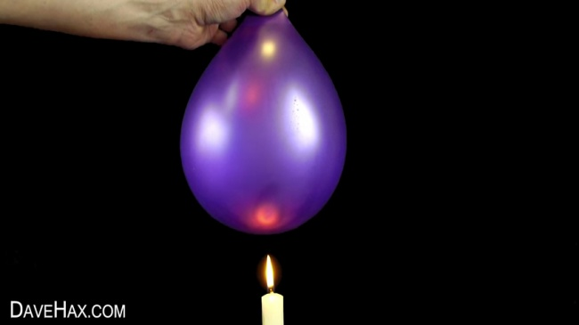

### ****Опыт 2 «****Карандаши»

### **Понадобится:** полиэтиленовый пакет, простые карандаши, вода.

### **Опыт:** Наливаем воду в полиэтиленовый пакет наполовину. Карандашом протыкаем пакет насквозь в том месте, где он заполнен водой.

### **Объяснение:** Если полиэтиленовый пакет проткнуть и потом залить в него воду, она будет выливаться через отверстия. Но если пакет сначала наполнить водой наполовину и затем проткнуть его острым предметом так, что бы предмет остался воткнутым в пакет, то вода вытекать через эти отверстия почти не будет. Это связано с тем, что при разрыве полиэтилена его молекулы притягиваются ближе друг к другу. В нашем случае, полиэтилен затягивается вокруг карандашей.

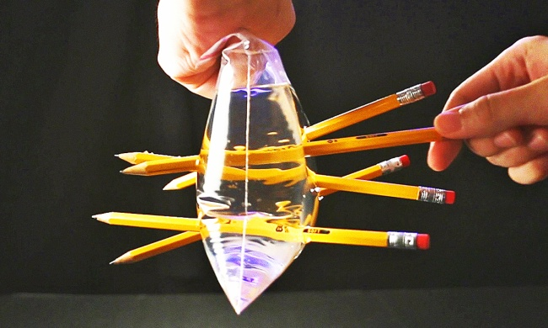

**Опыт 3 «Как лопнуть шарик при помощи апельсина»**

**Понадобится:**3-4 шарика, апельсин

Опыт: Интересно, а что произойдет если соком из цедры апельсина брызнуть на надутый воздушный шарик? Невероятно, но он просто лопнет! Сейчас я покажу. Чистим апельсин, шкурки откладываем в сторону, они нам понадобятся, а апельсином можно угостить детей. Надуваем несколько шариков, которые будут безвозвратно испорчены в ходе опыта, и выжимаем цедру апельсина над шариком… Воздушные шарики лопаются лишь только сок с цедры попадает на них!

**Объяснение: Что произошло?**Сок который мы выдавливаем из шкурки апельсина содержит особое вещество — лимонен. Дошкольникам это название не обязательно запоминать. Придет время, и они с ним познакомятся. Однако можно сказать, что это такое вещество, которое содержится во многих цитрусовых. Оно используются при производстве косметики, придает парфюмерии хвойный и лёгкий цитрусовый аромат. А еще, лимонен обладает удивительной способностью растворять резину, а из резины, как известно, и изготовлены наши шарики. Вот так все просто, немного знаний и мы растворили резину.

**Опыт 4 «Цветная капуста»**

**Понадобится**: 4 стакана с водой, пищевые красители, листья капусты или белые цветы.

**Опыт**: Этот опыт я начала проводить еще вчера. Я добавила в каждый стакан пищевой краситель разных цветов и поставила в воду по одному листу пекинской капусты (или цветку). Оставила их на ночь. То, что я увидела утром – принесла показать вам. Что произошло? Листья окрасились в разные цвета.

**Объяснение:** Растения всасывают воду и за счет этого питают свои цветы и листья. Получается это благодаря капиллярному эффекту, при котором вода сама стремится заполнить тоненькие трубочки внутри растений. Так питаются и цветы, и трава, и большие деревья. Всасывая подкрашенную воду, они меняют свой цвет.

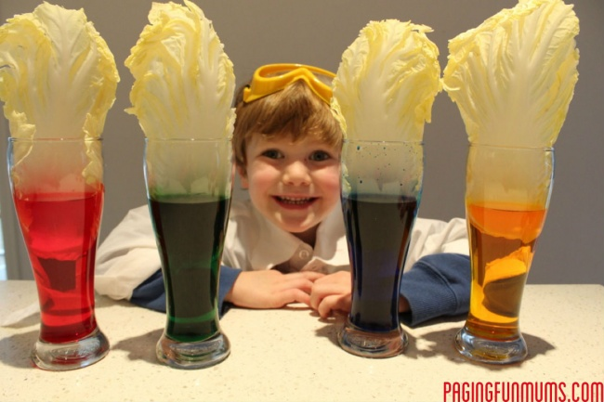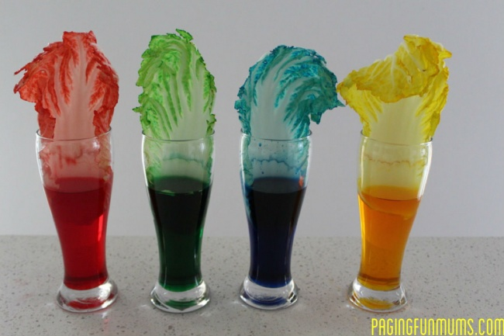

**Опыт 5 «Ракета из воздушного шарика»**

**Понадобится**: воздушный шарик, пластиковая трубочка, скотч, толстая нить

**Опыт**:

1. Я заранее продела нитку через трубочку и привязала один конец к полке.
2. Надуваем воздушный шарик. Нужно придерживать рукой отверстие, через которое его надували, чтобы шарик не сдулся.

2. Сейчас я попрошу помочь одного из вас придержать шарик, чтобы он не сдулся.

3. Скотчем прикрепляем трубочку к шарику.

4. Теперь отпускаем шарик. Он как настоящая ракета полетит от одного конца нити к другому.

**Объяснение:** Воздух, находящийся внутри шарика, выходя из него, заставляет его двигаться. Это является не толькоопытом с воздухом, но и изготовлением занимательной игрушки-самоделки.

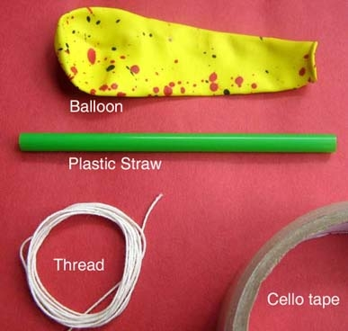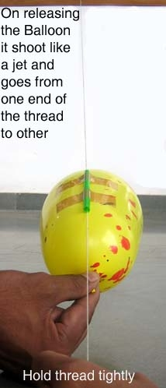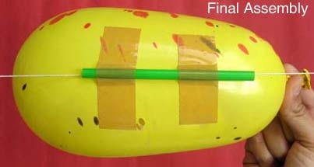

**Рефлексия фокус-групп.**

Итак, я вижу, что наши творцы уже закончили и готовы представить нам свои творения.

Прошу, кто будет первым? Покажите, что у вас получилось, и расскажите нам, как вы сделали это.

Большое спасибо. Прошу пройти в зал.

Кто следующий? Вас также прошу показать, что у вас получилось, и рассказать нам, как вы сделали это.

Большое спасибо. Прошу пройти на свои места.

Ну и последняя фокус-группа изготавливала… Расскажите о своей работе.

Итак, всем большое спасибо.

**4. Итог мероприятия**

Обобщить материалы нашего мастер–класса я предлагаю вам составить стихотворение по типу синквейна. Это стихотворение, состоящее из 5 строк, в нем нет рифмы, но есть смысл. Он даст нам понять и определить свое отношение к рассматриваемой проблеме в пяти строках. Все о чем мы с вами говорили нужно представить в 5 строках.

1 строка - слово, определяющее тему и содержание;

2 строка - слово, характеризующих данное понятие;

3 строка – слова описания действия в рамках этой темы;

4 строка - слова, раскрывающее суть темы. Философское или эмоциональное отношение;

5 строка – слово, через которое человек выражает свои чувства, ассоциации.

### Технологическая карта

### для фокус-группы «МОРОЖЕНОЕ»

***Как сделать мороженое?***

Для мороженого вам понадобится: какао, сахар, молоко, сметана. Можно в него добавить тертого шоколада, вафельные крошки или мелкие кусочки печенья.

Размешайте в мисочке две столовых ложки какао, одну столовую ложку сахара, четыре столовые ложки молока и две столовые ложки сметаны. Добавьте крошки печенья и шоколада. Мороженое готово. Теперь его надо охладить.

Возьмите миску, положите в нее лед, посыпьте его солью, перемешайте. На лед поставьте мисочку с мороженым и сверху накройте полотенцем, чтобы в нее не проникало тепло. Каждые 3-5 минут помешивайте мороженое. Если у вас хватит терпения, то через каких-нибудь 30 минут мороженое загустеет и его можно будет попробовать.

Вкусно?

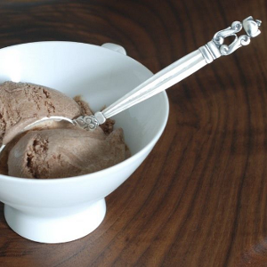

Как же работает наш самодельный холодильник?

Известно, что лед тает при температуре ноль градусов. Соль же задерживает холод, не дает льду быстро таять. Поэтому соленый лед дольше сохраняет холод. Да еще полотенце не дает проникнуть теплому воздуху к мороженому.

А результат? Мороженое выше всяких похвал!

### Технологическая карта

### для фокус группы «ПЕРИСКОП»

Для изготовления перископа вам потребуются:

- картонная коробка из-под карандашей  
- два маленьких прямоугольных зеркала  
- скотч  
- ножницы  
- нож для резки бумаги  
- линейка  
- простой карандаш

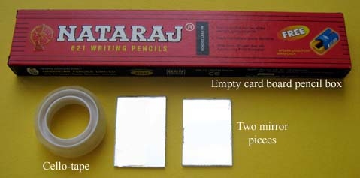

**План работы:**

1. Отмерьте по 3 см с каждой стороны коробки. Разрежьте коробку с каждой стороны так, как показано на рисунке, и согните ее с каждого конца под прямым углом. Зафиксируйте отогнутые части коробки при помощи скотча.

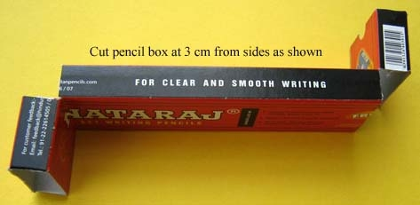

2. Закрепите скотчем с каждой стороны зеркала (зеркала должны быть обращены к коробке).

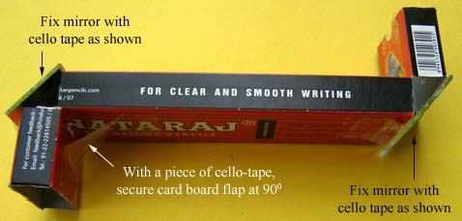

1. Перископ готов! Переверните его вертикально и посмотрите через нижнее прямоугольное окошко. Вы сможете увидеть предметы, находящиеся на верхнем уровне.

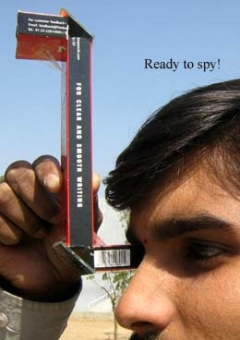

### Технологическая карта

### для фокус группы «КАЛЕЙДОСКОП»

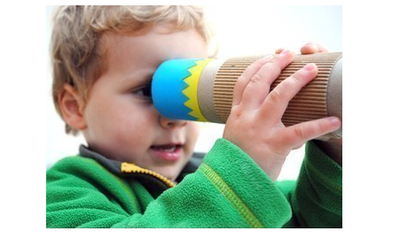

Предлагаю вам сегодня смастерить оригинальную поделку для детей, детскую игрушку — калейдоскоп.

Вам понадобится:

1. Упаковка-туба от чипсов с крышкой;

2. Зеркальные пластины (фольга);

3. 1 диск, вырезанный точно по размерам.

4. Маленькие блестящие и красочные объекты (бусинки, прозрачные камешки, стёклышки и т.д.);

5. Ножницы, клей-карандаш, скотч, бумага для украшения.

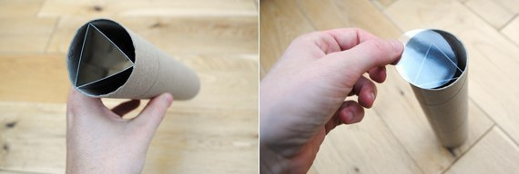

На скотч, наклеиваем с зазором в 1мм три зеркальные пластины. Плотно скотчем обматываем пластины и вставляем внутрь цилиндра. Кладем первый заранее заготовленный прозрачный диск, в середину цилиндра, на торцы зеркальной камеры.

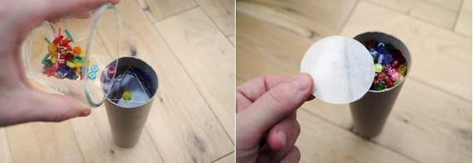

На скотч, наклеиваем с зазором в 1мм три зеркальные пластины. Плотно скотчем обматываем пластины и вставляем внутрь цилиндра. Кладем первый заранее заготовленный прозрачный диск, в середину цилиндра, на торцы зеркальной камеры.



Насыпаем поверх прозрачного диска разноцветные стёклышки, и накрываем (закрываем) крышкой от банки чипсов.

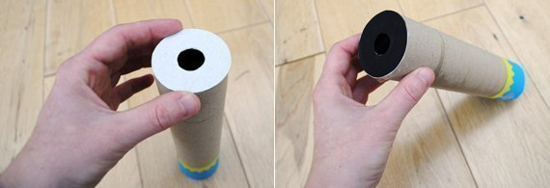

С другой стороны, с которой мы будем смотреть в калейдоскоп, проделываем отверстие.

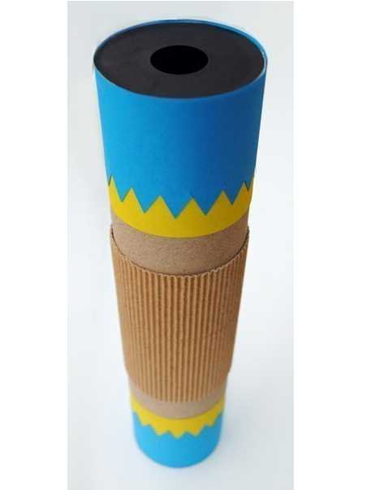

Далее декорируем калейдоскоп на свой вкус. Наша игрушка готова!!

